Colegio Numancia  Departamento de Ciencias  Iniciales profesor(a): C.V.S | Guía de ejercitación Nº 1
 | Puntaje 24 | Puntaje Obtenido: |  | Nota:
 | Nombre: |  | Curso: |  | Fecha:

Aprendizajes:
- Reconocer la estructura y función de los ácidos nucleicos y proteínas.

ITEM I: Selección Múltiple. Seleccione la alternativa correcta marcando con una “X”.
Recuerde que sólo una opción es correcta (14pts)
Habilidad: Reconocimiento y Comprensión.

- Si se hidrolizan moléculas de ARN no podrán aparecer en sus productos ribonucleótidos de

- timina.
- uracilo.
- citosina.
- guanina.
- adenina.

- Una molécula de ADN a diferencia de una molécula de ARN

I) posee mayor tamaño.
II) almacena la información hereditaria.
III) posee dos hebras y forma una doble hélice.

- Sólo I.
- Sólo II.
- Sólo III.
- Sólo II y III.
- I, II y III.

- En un segmento de ADN, una cadena posee la siguiente secuencia:
ATACCGGTAT
La secuencia complementaria de ARN necesariamente será

- ATACCGGTAT
- TATGGCCATA
- UAUGGCCAUA
- AUACCGGUAU
- TUTGGCCUTU

- La hebra complementaria de este oligonucleótido de ADN necesariamente será
5’ CGATCTGAC 3’

- 3’ GCTAGACTG 5’
- 5’ GTCAGATCG 3’
- 5’ GCTAGACTG 3’
- 3’ GCUAGACUG 5’
- 3’ GTCAGATCG 5’

- ¿Cuál de los siguientes elementos usaría como trazador radiactivo para detectar sólo proteínas?

- Azufre.
- Fosfato.
- Carbono.
- Nitrógeno.
- Hidrógeno.

- ¿Qué tipo de molécula representa la siguiente cadena?
Trp-Met- Lys – Glu – Cys – His – Val – Asp

- ADN.
- ARN mensajero.
- Proteína
- Carbohidrato.
- Lípido

- La siguiente definición “proteína producida por células plasmáticas que reconoce los antígenos de agentes patógenos (producen enfermedades) desencadenando en el organismo una respuesta defensiva ”, corresponde a proteínas con función:

- Enzimática.
- Transporte.
- Reserva.
- Estructural
- Inmunológica

ITEM 2: Conteste de forma precisa lo que se pregunta.
Habilidad: Aplicación.

- La siguiente imagen muestra la formación de moléculas orgánicas, en base a ellas complete la tabla (10pts)

Imagen 1 Imagen 2
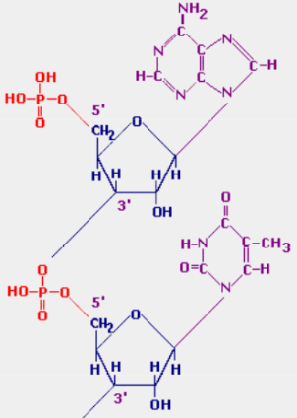
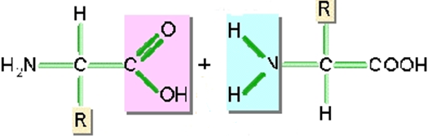

 | Imagen 1 | Imagen 2
Nombre del polímero a formar
Nombre del monómero
Nombre de enlace presente
¿Libera moléculas de agua?
Lugar de la célula en que se localiza

